# **I EAGLES VS COWBOYS EN DALLAS**

**MT-63334** - Web: <https://viaje.mt/3uFoC>

**3 días y 2 noches**

Desde $1199 USD | DBL + 0 IMP

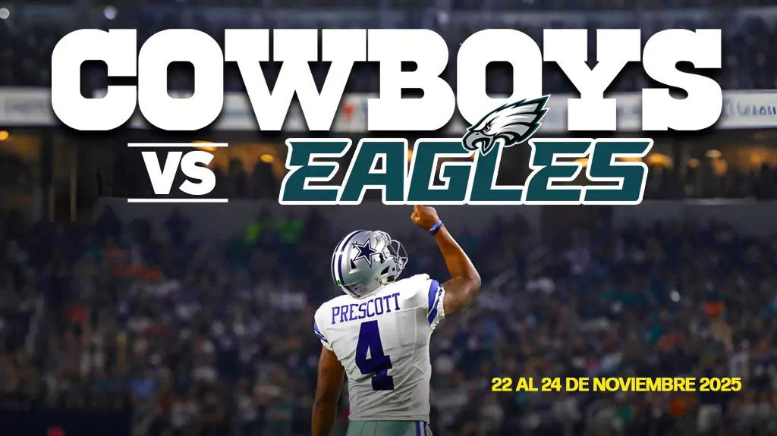

**Solo Terrestre**

#### **I SALIDAS**

DEL 22 AL 24 DE NOVIEMBRE DEL 2025

#### **I PAISES**

Estados Unidos.

#### **I CIUDADES**

Dallas.

#### **I ITINERARIO**

**DÍA 01.**

**Dallas**

Llegada a Dallas con traslado al hotel Hilton Arlington o similar. Alojamiento.

**DÍA 02.**

**Dallas**

Día de partido transporte ida y vuelta al ATamp;T Stadium, fiesta previa con comida y bebida incluida, entradas para el partido Dallas Cowboys vs Philadelphia Eagles. Alojamiento.

**DÍA 03. Dallas**

Tour privado del ATamp;amp;T Stadium traslados ida y vuelta incluidos. A la hora indicada se realizará check out en hotel. Traslado al Aeropuerto para tomar vuelo de regreso a casa.

#### **I TARIFAS**

|  |  |  |  |  |
| --- | --- | --- | --- | --- |
| CATEGORÍA | HOTEL | DBL | TPL | CDP |
| *4 | Hilton Arlington | 1499usd | 1299usd | 1109usd |

#### **I HOTELES**

**Precios vigentes hasta el 01/11/2025**

#### **I EL VIAJE INCLUYE**

● Traslados terrestres de llegada y salida.

● 2 noches de alojamiento en el Hilton Arlington.

● Entradas Upper Level End Zone/Corner (Nivel 400) para el partido Dallas Cowboys vs Philadelphia Eagles.

● Fiesta Previa, situado enfrente del AT T Stadium, Traslados incluidos ida y vuelta entre el hotel y la fiesta, Todo lo que puedas comer buffet estilo Texas BBQ, Open Bar ilimitado, Ilimitado refrescos y agua, DJ en vivo y entretenimiento, Apariencia de un ex jugador de la NFL con oportunidad de autógrafos y 1 foto incluido.

● Tour privado del AT T Stadium a las 10:00 am Traslados ida y vuelta incluidos.

● Desayuno diario en el hotel.

● Todos los impuestos.

#### **I EL VIAJE NO INCLUYE**

● Vuelos

#### **I NOTAS**

Los precios están sujetos a dsiponibilidad

**POLÍTICAS DE CONTRATACIÓN Y CANCELACIÓN**

<https://cdn.mtmedia25.com/contratos/02-bloqueos-mega-travel-operadora.pdf>

**Precios indicados en USD, pagaderos en Moneda Nacional al tipo de cambio del día.**

**Los precios indicados en este sitio web, son de carácter informativo y deben ser confirmados para realizar su reservación ya que están sujetos a modificaciones sin previo aviso.**

#### **VISA**

**ESTADOS UNIDOS DE AMÉRICA:El trámite de la VISA AMERICANA se realiza estrictamente de manera personal.**No existe autorización de ninguna índole para la intermediación en la presentación de una solicitud de visa a través de un tercero o con un representante.Esta condición aplica para Mega Travel y en general para cualquier agencia de viajes.Para mayor información acerca del trámite de visa americana puede consultarla directamente en el portal de internet de la Embajada en México de los Estados Unidos de América:<https://mx.usembassy.gov/es/visas-es/>

**REQUISITOS PARA INGRESAR A ESTADOS UNIDOS**

1. Pasaporte deberá contar con al menos 6 meses de vigencia posteriores a la fecha de regreso.
2. Visa americana vigente

Por disposición oficial de las autoridades estadounidenses ya no necesario presentar el esquema de vacunación completa ni la carta jurada para ingresar al país.